（１）「たんていゲームでコバトンを見つけよう！」シート

探偵ゲームでコバトンを見つけよう！

コバトンはどこかの学校にかくれているよ。

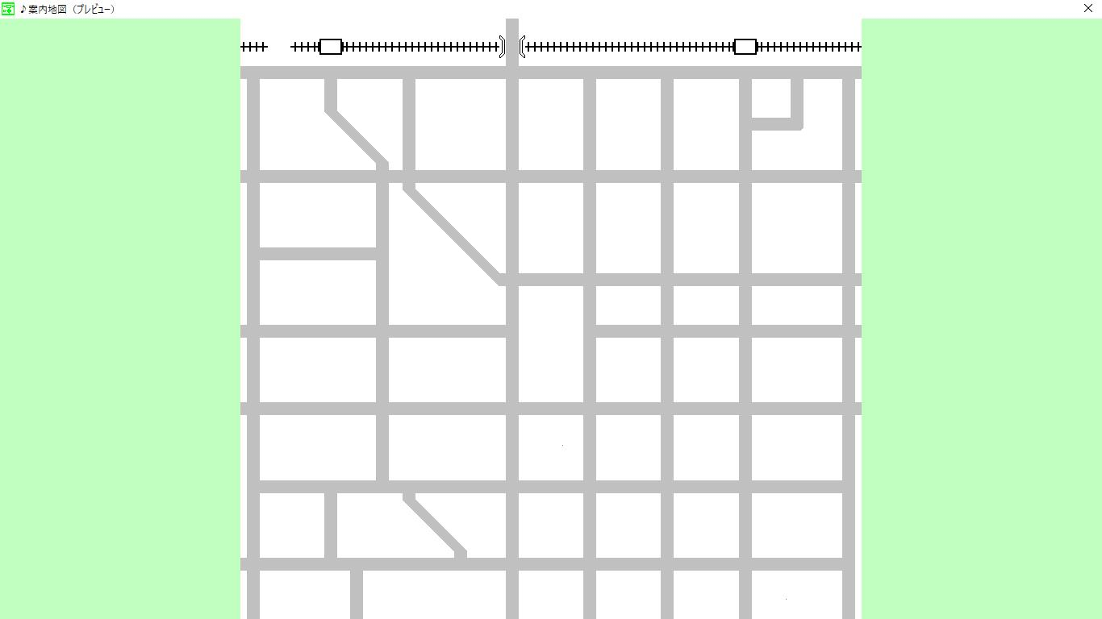みんなは、見つけることができるかな？

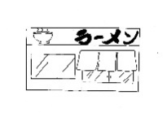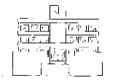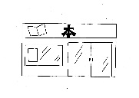

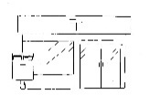

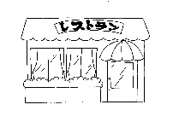

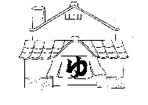

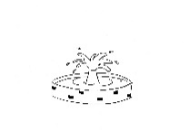



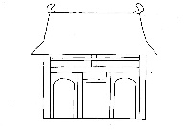

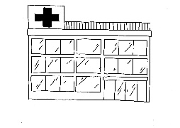

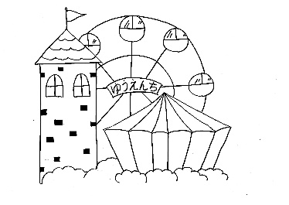

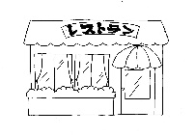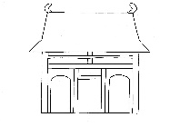

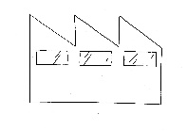（２）ヒントカード　～コバトンのＳＮＳの記録より～



**コバトン**４月８日

いよいよ新学期スタート！新しい学年になって新しい友達をつくるぞ！トントン☆

**コバトン**５月５日

今日はお買い物。スーパーマーケットで買った物は、ニンジンとジャガイモ、タマネギ、お肉・・・何を作るでしょう？正解は・・・わかったかな？そう！カレーライス！がんばってつくるトン☆





**コバトン**６月１２日

今日は町はずれの工場に学校から見学に行ったよ。ちょっとだけ遠いからバスに乗って出かけたけど、新しい友達と一緒で楽しかったトン☆

**コバトン**８月１０日

夏休み最高！！町の中にある遊園地で遊んだよ。楽しかったトン☆





**コバトン**９月２５日

今日はとなりの町までお出かけ。駅まで歩いて行く途中に自動販売機でジュースを買ったよ。おいしかったトン☆



**コバトン**１１月２８日

今日は駅の近くの郵便局で年賀ハガキを買ったよ。今年は誰に送ろうかな・・・。

**コバトン**１２月３０日

通っている学校の近くには温泉があります。温泉につかって、一年の疲れをゆっくりとってくるよ。トントン☆



**コバトン**２月　８日

駅前のラーメン屋に行ったよ。あいかわらずおいしいなあ！トントン☆



**コバトン**３月１９日

もうすぐ小学校を卒業！近くの本屋さんに行って、中学校で使う新しい文房具を買ったよ。勉強も運動もがんばるトン☆



（３）ワークシート

※このヒントカードの内容には、コバトンの場所の特定につながらない情報（地図に所

　在地の掲載のない情報）も混在しています。

|  |  |  |  |  |  |
| --- | --- | --- | --- | --- | --- |
| 名前 |  | 最近行った場所 |  | 遊園地の  キャラクターの写真 |  |
| 住所 |  | よく行くお店 |  | 部屋の窓から見える風景写真 |  |
| 生年月日 |  | 好きな  キャラクター |  | 近所のお店の写真 |  |
| 電話番号 |  | 現在地 |  | 自分が写っている  写真 |  |
| 通っている  学校名 |  | 部屋の中の写真 |  | 友達と写っている  写真 |  |
| SNSのIDや  アカウント名 |  | SNSの  パスワード |  | 友達のSNSの  スクリーンショット |  |

インターネットと情報発信について考えよう

　　　　　　　　　　（　 ）年（　 ）組　名前（　　　　　　　　　　　）

◆個人情報について◆

インターネット上に公開してよいと思うものに○、公開するとよくないものに×、よくわからないものは△をつけましょう。